VLSI Technology 

Q3TUI:

Mô Tả Sản Phẩm
Cấu trúc và flow chính của hệ thống
Phiên bản 1.0 – 06-11-2026

Contents
Contents 2
Table of Tables 5
Table of Figures 6
Lịch sử cập nhật 7
Lời nói đầu 8
1. Tổng quan sản phẩm (Product overview) 9
1.1. Q3TUI là gì 9
1.2. Vấn đề và giá trị 9
1.3. Đầu vào và đầu ra 9
1.4. Phạm vi hiện tại 10
2. Kiến trúc tổng thể (System architecture) 11
2.1. Sơ đồ khối 11
2.2. Cấu trúc mã nguồn 12
2.3. Luồng dữ liệu của một LLM stage 13
2.4. Provider LLM và gateway 14
2.5. Tool EDA theo role 15
3. Pipeline engine và flows 16
3.1. Step, stage và gate 16
3.2. Flow là dữ liệu 16
3.3. Session 17
4. Các flow chính (Main flows) 18
4.1. Chuỗi flow và chạy không người trông 18
4.2. Flow spec: từ intent tới cấu hình đã khóa 19
4.3. Flow dv: testbench độc lập với RTL 21
4.4. Flow sanity: CDC/RDC và duyệt waiver 22
4.5. Flow fpga và asic: PPA và synthesis 23
4.6. Chạy nhiều flow cùng lúc 24
5. Cơ chế cốt lõi (Core mechanisms) 25
5.1. Thay đổi lan truyền bằng cập nhật, không phải chạy lại 25
5.2. Gate, câu hỏi và quyết định 26
5.3. Vòng sửa lỗi (fix loop) 28
5.4. Tất định trước (deterministic first) 29
5.5. Tính độc lập giữa RTL và testbench 29
5.6. Team mode 30
5.7. Lịch sử dự án 30
6. Cấu trúc thư mục dự án (Project layout) 31
7. Cấu hình và cách sử dụng (Configuration and usage) 32
7.1. Cài đặt 32
7.2. Các lớp cấu hình 32
7.3. Bắt đầu nhanh 33
7.4. Các lệnh CLI chính 33
7.5. Phát triển 33
8. Giới hạn hiện tại và hướng phát triển 35
Appendix A. Từ viết tắt và thuật ngữ 36

Table of Tables
Bảng 1-1: Giá trị cốt lõi của Q3TUI 9
Bảng 1-2: Kết quả của các flow chính 10
Bảng 2-1: Các lớp kiến trúc và vị trí trong mã nguồn 12
Bảng 2-2: Thư mục chính của package q3tui 12
Bảng 2-3: Hợp đồng của một LLM stage (q3tui.llm.runtime) 13
Bảng 2-4: Giá trị của llm.provider 14
Bảng 2-5: Các role tool xuất hiện trong các flow (ví dụ) 15
Bảng 3-1: Các chế độ gate 16
Bảng 3-2: Các flow dựng sẵn 16
Bảng 4-1: Các step của flow spec 19
Bảng 4-2: Các step của flow rtl 20
Bảng 4-3: Hai loại testbench của flow dv (option testbench của step tb) 21
Bảng 4-4: Các step của flow sanity 22
Bảng 4-5: Các step của flow fpga và flow asic 23
Bảng 5-1: Loại câu hỏi và step sở hữu câu trả lời 27
Bảng 5-2: Ai thấy gì (flow spec và rtl) 29
Bảng 5-3: Các vai trò của team mode (llm/roles.py) 30
Bảng 6-1: Các thư mục chính và ai sở hữu 31
Bảng 7-1: Thứ tự giải quyết cấu hình (lớp sau thắng) 32
Bảng 7-2: Các lệnh q3tui chính 33
Bảng 8-1: Giới hạn hiện tại 35
Bảng 8-2: Từ viết tắt và thuật ngữ 36

Table of Figures
Hình 2-1: Sơ đồ khối kiến trúc của Q3TUI 11
Hình 2-2: Luồng dữ liệu của một LLM stage và các tool 13
Hình 2-3: Các provider LLM và gateway LiteLLM 14
Hình 4-1: Chuỗi flow chính và vòng chạy lại khi RTL thay đổi 18
Hình 4-2: Các step của flow spec và flow rtl 19
Hình 4-3: Các step của flow dv và triage test lỗi 21
Hình 4-4: Các step của flow sanity và vòng sửa lỗi 22
Hình 4-5: Các step của flow fpga và flow asic 23
Hình 5-1: Quy trình cập nhật thay vì chạy lại của một step 25
Hình 5-2: Gate, chế độ gate và đường đi của câu hỏi 27
Hình 5-3: Vòng sửa lỗi giữa step kiểm tra và step sở hữu 28
Hình 5-4: Tính độc lập giữa RTL và testbench 29

Lịch sử cập nhật
Bảng 0-1: Lịch sử cập nhật
Phiên bản | Ngày | Nội dung cập nhật
1.0 | 06/11/2026 | Bản đầu tiên: mô tả sản phẩm, kiến trúc và các flow chính của Q3TUI 0.1.0 (Beta), dựa trên repo ở commit 60408e4.

Lời nói đầu
Tài liệu này mô tả Q3TUI, nền tảng multi-agent thiết kế và kiểm chứng chip của VLSI Technology: sản phẩm giải quyết vấn đề gì, được tổ chức như thế nào, và các flow chính chạy ra sao từ ý tưởng (intent) hay spec tới RTL đã kiểm tra, testbench, kết quả CDC/RDC và PPA.
Nội dung được đối chiếu với mã nguồn và tài liệu thiết kế trong repo (CLAUDE.md, README.md, docs/spec/, package q3tui/). Chỗ nào tài liệu của repo và mã nguồn không khớp nhau, tài liệu này ưu tiên mã nguồn và ghi chú rõ ở Chương 8. Các tên thư mục, file, lệnh và tham số cấu hình được giữ nguyên bằng tiếng Anh.
Hình vẽ được sinh bằng script docs/images/product/gen_figures.py trong repo; sửa script rồi chạy lại để cập nhật hình.

Tổng quan sản phẩm (Product overview)

Q3TUI là gì
Q3TUI (Q3 = Quality · Quick · Quorum) là một giao diện terminal (TUI) kèm CLI, đưa một khối IP phần cứng từ intent (vài đoạn mô tả ý tưởng) hoặc một spec có sẵn tới RTL tổng hợp được đã kiểm tra, testbench, kết quả CDC/RDC và ước lượng PPA. Công việc được chia thành các flow, mỗi flow là một pipeline gồm nhiều step có gate (điểm dừng chờ quyết định của người dùng).
Mọi lời gọi LLM đều chạy trên Claude Agent SDK. Các công cụ EDA (lint, synthesis, simulation, CDC, …) nằm sau các adapter theo role, không phụ thuộc nhà cung cấp; Q3TUI không cài sẵn công cụ EDA nào. Sản phẩm của VLSI Technology, giấy phép Apache 2.0, trạng thái Beta (phiên bản 0.1.0).

Vấn đề và giá trị
Dùng LLM để viết RTL thường vấp ba vấn đề: kết quả khó kiểm soát ("hộp đen"), mỗi lần đổi yêu cầu lại chạy lại từ đầu và mất phần đã duyệt, và việc kiểm chứng không độc lập với phần thiết kế. Q3TUI trả lời bằng năm nguyên tắc sau.
Bảng 1-1: Giá trị cốt lõi của Q3TUI
Nguyên tắc | Ý nghĩa trong sản phẩm
Có gate, không phải hộp đen | Step cần quyết định của người thì dừng ở gate; chế độ gate là human, auto, auto_answer hoặc none, đặt theo dự án hoặc theo phiên.
Tất định trước (deterministic first) | Parse, kiểm tra rule, lint, format, simulation, synthesis là code và tool; LLM nhận kết quả như sự thật và không bao giờ có tiếng nói cuối về việc tuân thủ.
Cập nhật, không chạy lại | Đổi một requirement thì chỉ phần bị ảnh hưởng được cập nhật, phần đã duyệt giữ nguyên.
Kiểm chứng độc lập | RTL không thấy testbench; testbench không thấy RTL (tới pha tích hợp cuối của backend UVM). Được ép bằng hook, không chỉ bằng prompt.
Một engine, ba giao diện | TUI, CLI và trợ lý chat trong TUI cùng gọi một lớp thao tác (core/ops.py).

Đầu vào và đầu ra
Người dùng đưa vào một đoạn intent hoặc một spec; mỗi flow tiếp nối từ artifact của flow trước. Mỗi step đọc đầu vào là các file thường trong dự án, nên có thể bắt đầu ở bất kỳ đâu: có sẵn spec thì flow bắt đầu từ parse; q3tui run chạy phần còn thiếu hoặc đã cũ, giống make.
Bảng 1-2: Kết quả của các flow chính
Flow | Kết quả
spec (mặc định) | Spec đã duyệt, các requirement đánh số REQ-NNN, tham số và danh sách module (module map).
rtl | RTL được kiểm tra theo rule của bạn, format, style lint và smoke test; thanh ghi sinh từ APB-CSR-Generator.
dv | Testbench viết chỉ từ spec (SystemVerilog thường, hoặc UVM dựa trên VIP có sẵn), chạy trong simulator của bạn.
sanity | Phân tích CDC/RDC; mỗi vi phạm được xếp vào waiver, sửa RTL hoặc câu hỏi.
fpga, asic | Ước lượng PPA trên một FPGA part; synthesis ra netlist standard-cell kèm kiểm tra tương đương (LEC).

Phạm vi hiện tại
- Khối mới viết từ đầu, tối đa vài miền clock; giao diện là CLI và TUI (Textual) trên cùng một pipeline engine.
- Công cụ EDA theo role (lint, synth, sim, run, cdc, rdc, …) do người dùng khai báo trong config/tools.json; q3tui tools init chỉ ghi một bộ tham chiếu để bắt đầu.
- Theo docs/spec/README.md, các hướng để sau gồm formal, nâng cấp RTL có sẵn và web UI.

Kiến trúc tổng thể (System architecture)

Sơ đồ khối
Hình 2-1 cho thấy các lớp của Q3TUI. Mọi thao tác của người dùng đi qua core/ops.py; engine chạy các step của flow; mỗi step gọi tới ba loại tài nguyên: LLM runtime, lớp HDL tất định và các tool EDA theo role.
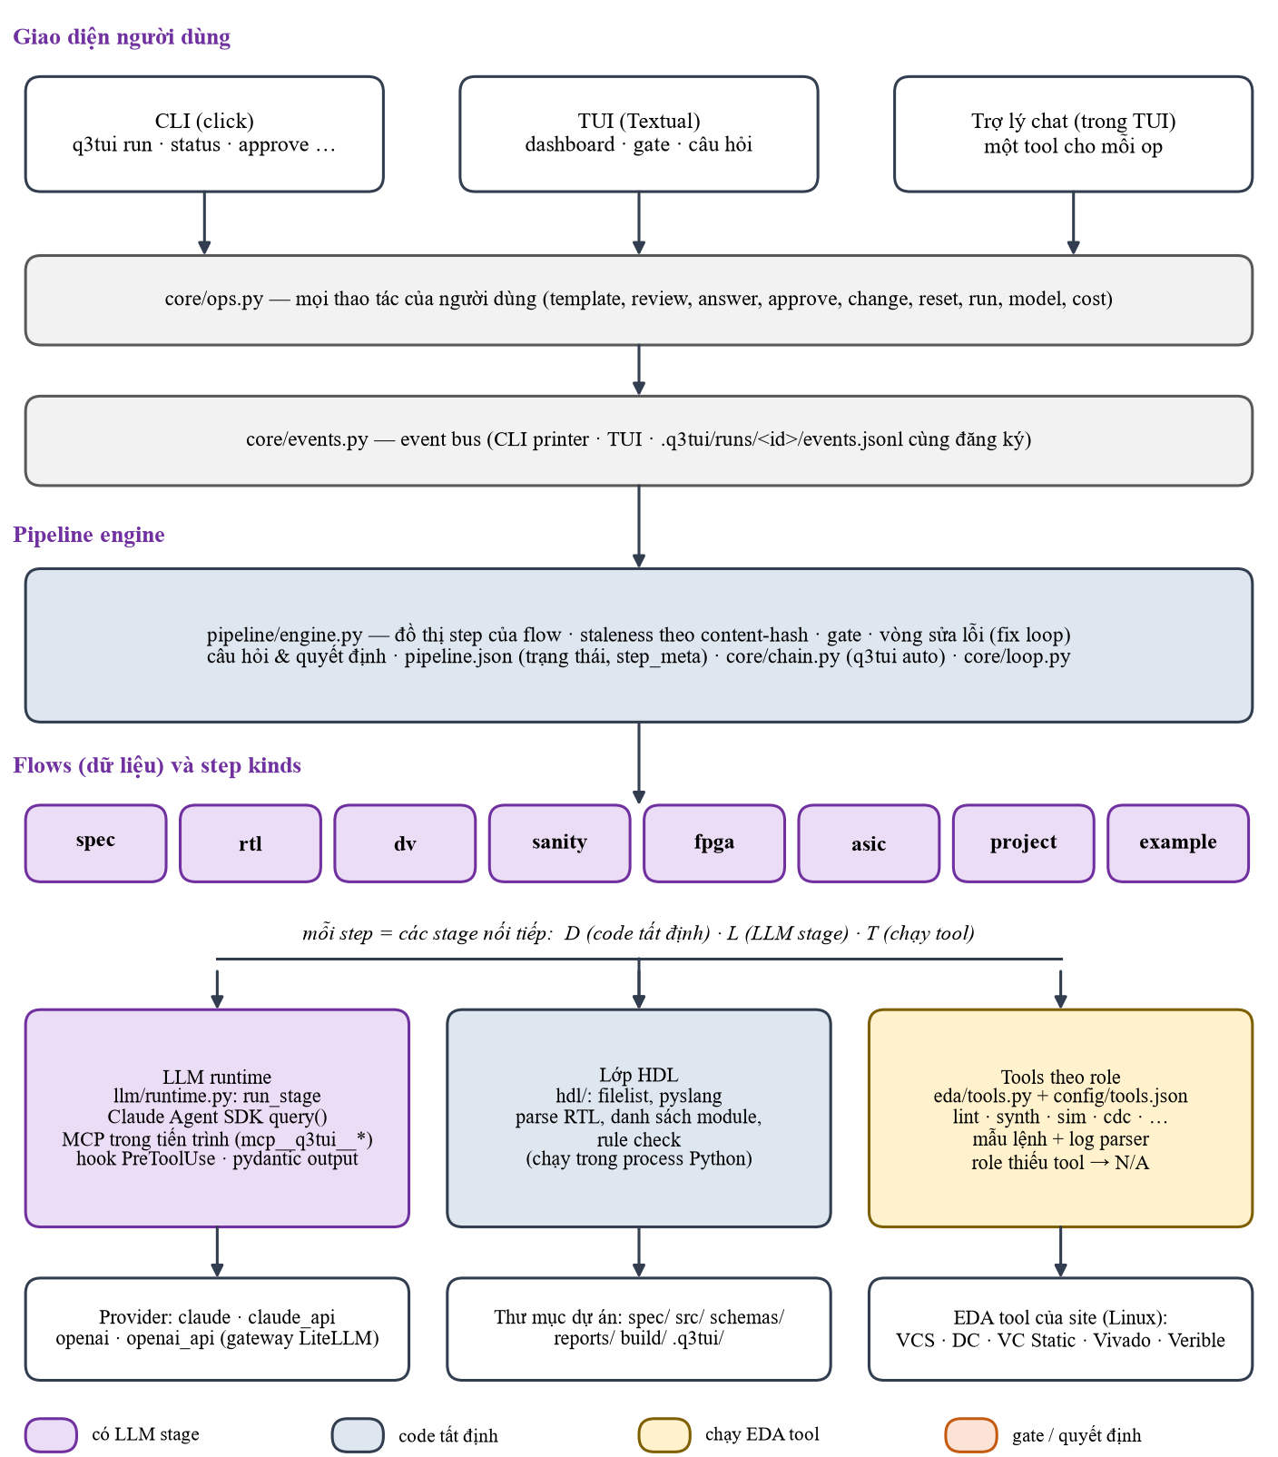
Hình 2-1: Sơ đồ khối kiến trúc của Q3TUI
Bảng 2-1: Các lớp kiến trúc và vị trí trong mã nguồn
Lớp | Vai trò | Mã nguồn
Giao diện | CLI (click), TUI (Textual), trợ lý chat có một tool cho mỗi thao tác; tất cả gọi chung core/ops.py. | core/cli.py, tui/, llm/assistant.py
Event bus | Sự kiện có kiểu; CLI printer, TUI và events.jsonl cùng đăng ký. | core/events.py
Pipeline engine | Đồ thị step của flow, staleness theo content-hash, gate, fix loop, câu hỏi, trạng thái pipeline.json. | pipeline/engine.py, pipeline/state.py
Flow và step kind | Flow là dữ liệu (file YAML, thư mục hoặc markdown); mỗi step thuộc một kind đã đăng ký. | flows/, q3tui/flows/<tên>/, steps/
LLM runtime | Một hàm run_stage cho mọi lời gọi LLM; chọn provider, model, session; ép quyền file bằng hook. | llm/runtime.py, llm/provider.py, llm/roles.py
Lớp HDL | Filelist và parse RTL bằng pyslang; danh sách module, kiểm tra rule. | hdl/
Tools theo role | Role ánh xạ tới mẫu lệnh và log parser; chẩn đoán được chuẩn hóa. | eda/tools.py, eda/presets/
Điều phối dài hơi | q3tui auto chạy hết chuỗi flow; q3tui loop là vòng sửa của sanity. | core/chain.py, core/loop.py

Cấu trúc mã nguồn
Package q3tui/ nằm ở gốc repo (Python ≥ 3.12, quản lý bằng uv). Bảng 2-2 liệt kê các thư mục chính.
Bảng 2-2: Thư mục chính của package q3tui
Thư mục | Nội dung
core/ | CLI, config, settings, project layout, events, stats, ngôn ngữ, ops, history, importer, chain, loop, keys; compat.py chứa các khác biệt Linux/Windows quyết định lúc chạy (khóa file, process group, pid_alive, chế độ UTF-8).
pipeline/ | Engine (đồ thị step, staleness, gate), state.py (pipeline.json), base.py (lớp StepDef).
llm/ | Runtime, roles, prompts, provider và gateway, danh sách model, trợ lý chat, tool nội bộ về thiết kế.
eda/ | Role tool (tools.py), adapter cũ (slang, Synopsys), parser VCD, preset tools.json.
hdl/ | filelist.py, parse.py (pyslang), loops.py.
flows/ | Mỗi flow một thư mục: spec, rtl, dv, sanity, fpga, asic, project, example; mỗi step có step.py, md/, rules/, schemas/, scripts/.
steps/ | Step spec và phần dùng chung (common.py: câu hỏi, answer, change request có phạm vi).
tui/ | Ứng dụng Textual, panel đăng ký theo step kind, picker, dialog, runner nền.

Luồng dữ liệu của một LLM stage
Một step gồm các stage nối tiếp: D (code tất định), L (LLM stage, một phiên Agent SDK có tập tool giới hạn và đầu ra có cấu trúc) và T (chạy tool EDA). Với stage L, step khai báo Stage(...) và run_stage thực hiện phần còn lại (Hình 2-2).
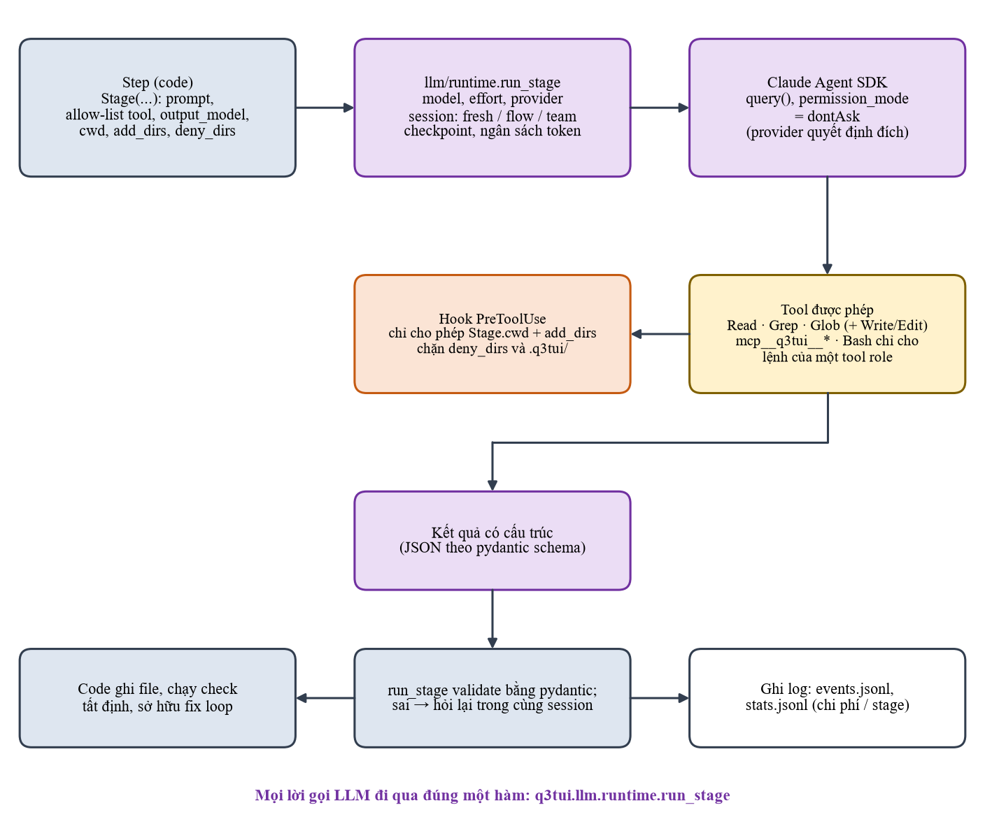
Hình 2-2: Luồng dữ liệu của một LLM stage và các tool
Bảng 2-3: Hợp đồng của một LLM stage (q3tui.llm.runtime)
Khía cạnh | Quy tắc
Harness | claude_agent_sdk.query() cho mỗi stage; session fresh (mỗi stage một session), flow (một session cho cả flow) hoặc team mode.
Model | llm.model (mặc định claude-sonnet-5-5), llm.effort; ghi đè theo step bằng llm.steps.
Tool | Allow-list tường minh. Stage chỉ đọc: Read, Grep, Glob; stage ghi code thêm Write/Edit; Bash chỉ cho lệnh của một tool role.
Quyền file | Hook PreToolUse giới hạn trong Stage.cwd + add_dirs, chặn deny_dirs và luôn chặn .q3tui/. Hook là bảo đảm; prompt chỉ là dự phòng.
Tool của Q3TUI | MCP server trong tiến trình q3tui (mcp__q3tui__*): thông tin thiết kế, glob an toàn, tool theo step.
Quyền | permission_mode="dontAsk": chỉ chạy những gì nằm trong allow-list.
Đầu ra | Model pydantic → JSON schema → output_format; kiểm tra khi trả về, sai thì hỏi lại trong cùng session.
Ngân sách và log | max_budget_usd tùy chọn, llm.stage_token_budget đánh dấu stage chạy vượt; mọi message ghi vào .q3tui/runs/<id>/events.jsonl.

Provider LLM và gateway
Mọi stage đều chạy trên Claude Agent SDK; llm.provider quyết định yêu cầu đi đâu (Hình 2-3). Hai provider OpenAI đi qua một proxy LiteLLM cục bộ (gateway) mà Q3TUI tự khởi động; LiteLLM chạy trong venv riêng ~/.q3tui/gateway/venv.
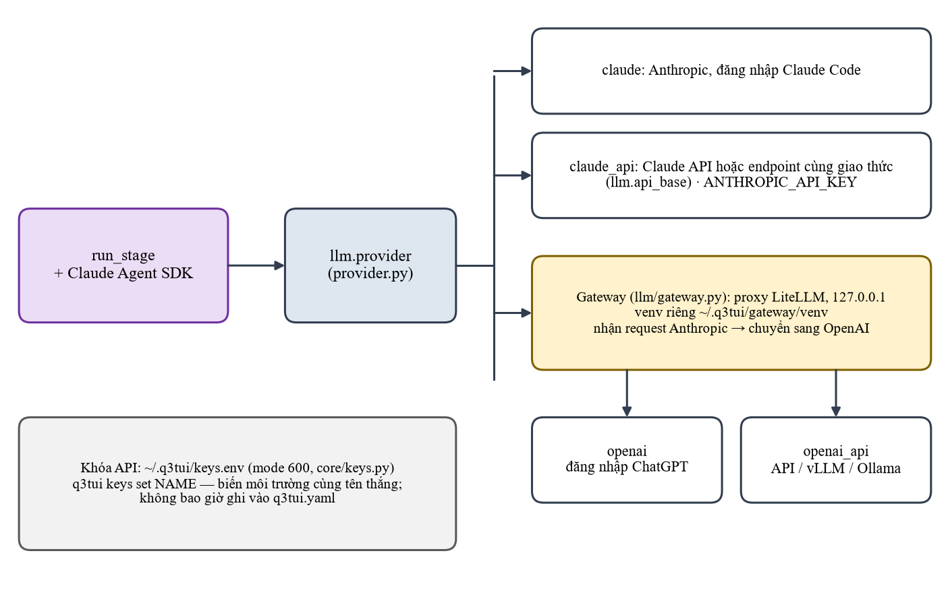
Hình 2-3: Các provider LLM và gateway LiteLLM
Bảng 2-4: Giá trị của llm.provider
llm.provider | Yêu cầu đi tới | Cần
claude (mặc định) | Anthropic, bằng đăng nhập Claude Code (gói đăng ký Claude) | Đăng nhập Claude Code
claude_api | Claude API hoặc endpoint cùng giao thức (llm.api_base) | ANTHROPIC_API_KEY
openai | OpenAI bằng đăng nhập ChatGPT (các model Codex), qua gateway | q3tui gateway login
openai_api | OpenAI API hoặc endpoint cùng giao thức (vLLM, Ollama, endpoint công ty), qua gateway | OPENAI_API_KEY

Khóa API nằm ở ~/.q3tui/keys.env (mode 600), đặt bằng q3tui keys set NAME hoặc hộp thoại Settings; biến môi trường cùng tên được ưu tiên, và khóa không bao giờ được ghi vào q3tui.yaml.

Tool EDA theo role
Step gọi một role (run_role(tools, "lint", …)), không bao giờ gọi trực tiếp binary của hãng. File config/tools.json của dự án là nơi duy nhất khai báo: mỗi role có mẫu lệnh và một log parser; chẩn đoán được chuẩn hóa thành {severity, code, file, line, message} và log thô được giữ lại. Role chưa cấu hình, hoặc thiếu một năng lực (supports: [sva]), được báo N/A chứ không bao giờ tính là đạt.
Bảng 2-5: Các role tool xuất hiện trong các flow (ví dụ)
Role | Dùng ở | Ghi chú
lint | flow rtl | Lint RTL; yêu cầu 0 cảnh báo
sim, run | rtl (smoke), dv (plain) | Biên dịch và chạy từng test case (+TC=<id>)
sim_uvm, run_uvm, sw_build | dv (uvm, prepare) | Testbench UVM; chương trình/data cho test (RISC-V GCC + Spike)
cdc, rdc | sanity | VC Static (vc_static_shell -f)
asic_synth, asic_lec | asic | Design Compiler (dc_shell -f), Formality (fm_shell -f)
Vivado / Yosys + nextpnr / Quartus | fpga | Chọn theo FPGA part; tổng hợp out-of-context và đọc báo cáo timing/utilization

Log của tool được stream vào file chứ không giữ trong bộ nhớ: dòng trùng lặp chỉ giữ 20 lần rồi đếm, và vượt 32 MB thì chỉ giữ 4 MB cuối. Timeout (tools.timeout_s) kết thúc cả cây tiến trình của tool.

Pipeline engine và flows

Step, stage và gate
Engine (pipeline/engine.py) chạy các step của một flow theo thứ tự phụ thuộc. Engine không hardcode tên step: nó hỏi flow qua engine.pipeline_steps, engine.label và engine.gate_modes(). Một step là một lớp con của StepDef khai báo đầu vào và đầu ra; engine quyết định khi nào nó chạy.
Bảng 3-1: Các chế độ gate
Chế độ | Hành vi
human | Dừng chờ bạn review: approve, trả lời câu hỏi, sửa, yêu cầu thay đổi, hoặc để sau.
auto | Tự duyệt khi step xong; câu hỏi blocking còn mở vẫn dừng (câu không blocking nhận giá trị mặc định).
auto_answer | Chạy vô nhân: duyệt hết, mọi câu hỏi nhận giá trị mặc định (đề xuất được chấp nhận, bị chặn bởi pipeline.max_fix_iterations).
none | Không có gate review (câu hỏi blocking vẫn dừng pipeline).

Chế độ mặc định do file flow đặt; pipeline.gate_modes: {step: mode} ghi đè. Đổi bằng q3tui gate STEP MODE, phím g trong TUI hoặc tab Settings → Gates; tất cả đều đi qua Ops.set_gate_mode.

Flow là dữ liệu
pipeline.flow: <tên|đường dẫn> chọn một file flow (thư mục flows/ của dự án, ~/.q3tui/flows/, hoặc built-in). File flow liệt kê các step theo kind (steps.KINDS, register_kind), phụ thuộc giữa chúng, chế độ gate, option, gap_targets (câu hỏi thuộc step nào) và sees (step nào được thấy quyết định của step nào). Flow có thể là thư mục, file YAML hoặc markdown; người dùng tự viết flow từ các step kind đã đăng ký.
Bảng 3-2: Các flow dựng sẵn
Flow | Các step | Ghi chú
spec (mặc định) | spec → parse → config | Gate 1 ở parse (human), Gate 2 ở config (auto khi mọi constraint đạt)
rtl | spec → rules → parse → config → csr → rtl → format → style_lint → smoke | Dùng lại ba step của spec flow
dv | spec → parse → config → testplan → tb → prepare → simulate | Hai loại testbench: plain và uvm
sanity | sdc → setup → (cdc, rdc) → waivers → check | Hai lane CDC và RDC độc lập
fpga | fpga_port → sdc → fpga_synth → timing_util_report → ppa_optimize | Ước lượng PPA, không để triển khai lên board
asic | asic_port → sdc → asic_synth → asic_lec | Design Compiler và Formality
project | project, tools, fpga, libraries | Thiết lập dự án: tool tìm thấy hay chưa, thư viện ASIC
example | spec → parse | Flow thư mục tối thiểu để sao chép

Session
session: fresh (mặc định) cho mỗi LLM stage một session riêng; session: flow dùng một session Claude bền vững cho cả flow (role flow). Reviewer (stage tên *review*) và các step trong fresh_steps luôn chạy fresh. Đặc biệt, session: flow làm mất tính độc lập của testbench smoke (session đã thấy RTL), nên không có flow dựng sẵn nào dùng nó.

Các flow chính (Main flows)

Chuỗi flow và chạy không người trông
Chuỗi pipeline.chain mặc định là spec → rtl → dv → sanity → fpga (Hình 4-1). Mỗi flow tiếp nối artifact của flow trước, và mỗi flow cũng chạy riêng được (q3tui --flow rtl run).
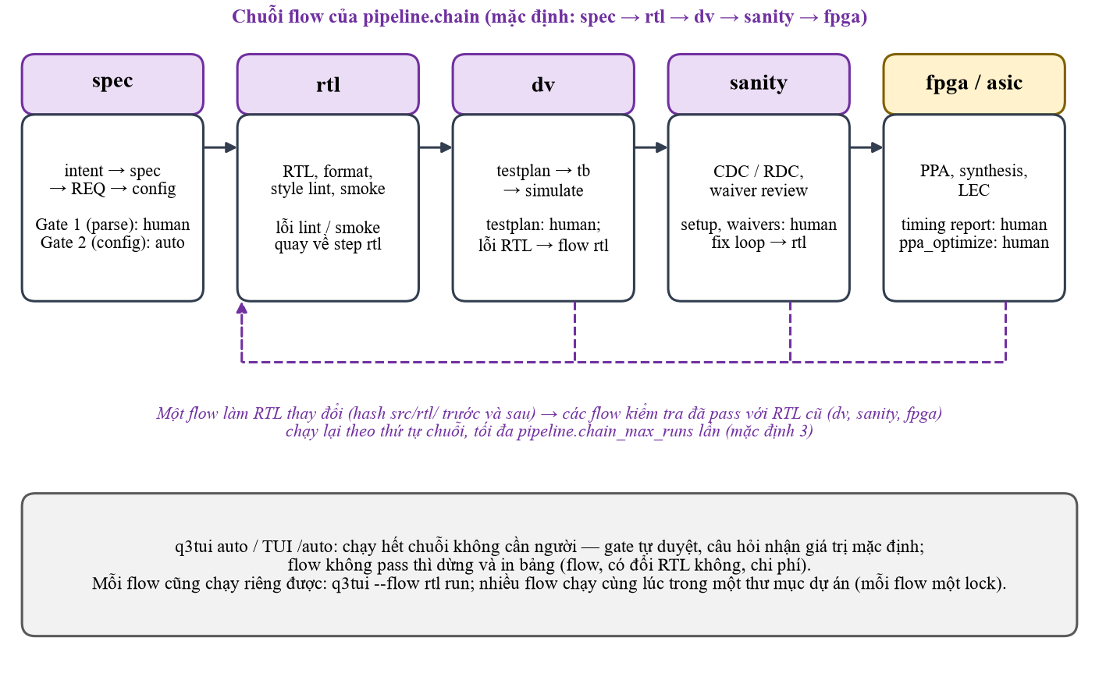
Hình 4-1: Chuỗi flow chính và vòng chạy lại khi RTL thay đổi
q3tui auto (TUI: /auto) chạy hết chuỗi mà không cần người: gate tự duyệt, câu hỏi nhận giá trị mặc định. Nó kết thúc khi mỗi flow đã đạt với RTL ở trạng thái cuối cùng:
- Một flow đạt khi run của nó xong với mọi step done. Sanity chạy qua fix loop (q3tui loop) và đạt khi không còn vi phạm mở.
- Flow làm thay đổi RTL (src/rtl/ được băm trước và sau mỗi flow) khiến các flow kiểm tra (dv, sanity, fpga) đã đạt với RTL cũ chạy lại theo thứ tự chuỗi. spec và rtl chạy một lần vì các sửa đã đi qua rtl.
- Mỗi flow chạy tối đa pipeline.chain_max_runs lần (mặc định 3); flow không đạt thì dừng và in bảng (flow, có đổi RTL không, chi phí).
- Lỗi của tool (crash, timeout, thiếu tool: failure.kind == "tool") đi ngay tới stage LLM tool_fix với đầy đủ dữ kiện; stage này chỉ được đổi cấu hình tool hoặc option, không được đổi RTL hay spec; tối đa hai lần mỗi lần chạy flow.

Flow spec: từ intent tới cấu hình đã khóa
Flow spec biến một intent (hoặc spec của bạn) thành các requirement REQ-NNN và cấu hình đã khóa. Flow rtl dùng lại ba step này rồi thêm các step sinh và kiểm tra RTL (Hình 4-2).
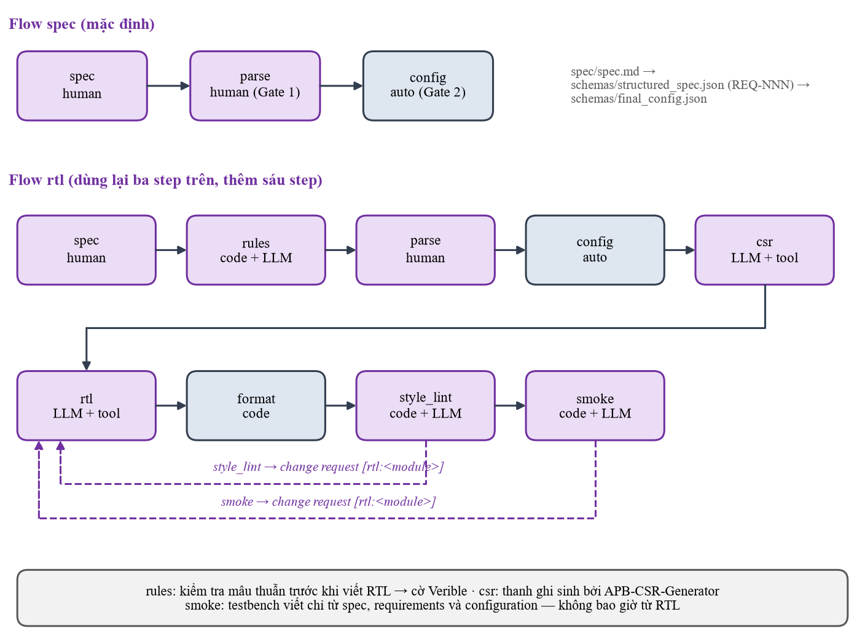
Hình 4-2: Các step của flow spec và flow rtl
Bảng 4-1: Các step của flow spec
Step | Kind | Làm gì | Gate
spec | spec | Viết spec/spec.md theo template chia section, từ intent hoặc từ tài liệu bạn cung cấp. | human
parse | vlsit_parse | Một LLM stage tách requirement (REQ-NNN, hạng mục, ambiguity_score), tham số, module mapping và câu hỏi mơ hồ; code ghép và kiểm tra schemas/structured_spec.json. Requirement có điểm mơ hồ > 0.3 cần review. | human (Gate 1)
config | vlsit_config | Khóa tham số (mặc định, hoặc ghi đè khi spec yêu cầu), code đánh giá các constraint C1–C5, ghi schemas/final_config.json. | auto (Gate 2)

Bảng 4-2: Các step của flow rtl
Step | Làm gì
rules | Đọc chồng rule, kiểm tra mâu thuẫn trước khi viết RTL, ghi cờ Verible (verible.flags, format.flags).
csr | Thanh ghi phần mềm thấy được: register map nháp từ spec, kiểm tra, rồi sinh bằng APB-CSR-Generator và cấp cho rtl.
rtl | RTL cho từng module vào src/rtl/; kiểm tra rule bằng code, lint (role lint), synthesis; cập nhật thay vì chạy lại.
format | verible-verilog-format với format.flags; chỉ có code.
style_lint | Verible lint với verible.flags, một LLM phán xét; lỗi được trả về chủ sở hữu bằng change request có phạm vi.
smoke | Testbench cơ bản viết chỉ từ spec, biên dịch cùng RTL và chạy; lỗi quay về rtl theo cùng cách.

Chuỗi rtl → format → style_lint → smoke tự chạy: khi style_lint hoặc smoke tìm ra lỗi, nó gửi change request có phạm vi [rtl:<module>] … về rtl để cập nhật đúng module đó, rồi format, style_lint và smoke chạy lại. Vòng này chặn bởi options.max_rounds (mặc định pipeline.max_fix_iterations); chạm giới hạn thì step fail, không bao giờ cho qua phần còn lại.

Flow dv: testbench độc lập với RTL
Flow dv dựng testbench từ spec, requirement và cấu hình, không bao giờ từ RTL (Hình 4-3). RTL chỉ là DUT hộp đen cho đến khi testbench được biên dịch cùng nó.
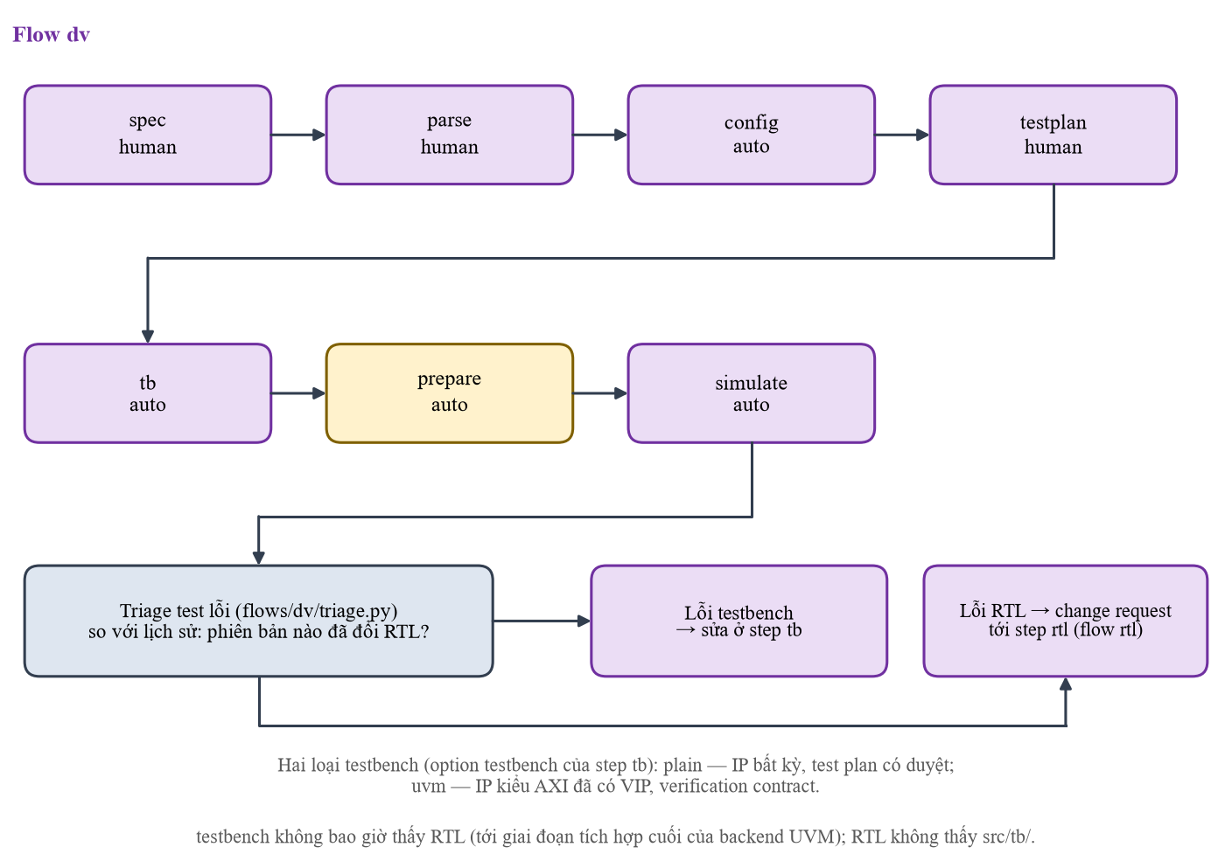
Hình 4-3: Các step của flow dv và triage test lỗi
Bảng 4-3: Hai loại testbench của flow dv (option testbench của step tb)
 | plain (IP bất kỳ, không cần VIP) | uvm (đã có VIP giao thức)
auto chọn khi | không đặt vị trí VIP | có đặt vị trí VIP
testplan | Test plan: test case kèm các REQ chúng kiểm tra; requirement không test nào phủ thì thành câu hỏi blocking | Verification contract: test, mục tiêu, rule scoreboard, mục tiêu coverage và câu hỏi mở, đóng băng bằng hash
tb | tb_top và một file cho mỗi test case trong src/tb/, biên dịch với role sim cùng RTL | Kiến trúc, gắn VIP, scaffold; rồi RTL làm DUT: conformance, wrapper, biên dịch (sim_uvm)
simulate | Mỗi test case chạy riêng (+TC=<id>), trạng thái từ dòng TC_RESULT | Smoke test và directed test (run_uvm), trạng thái từ UVM report
Phạm vi | Bất kỳ IP nào | IP memory-mapped kiểu AXI (tham số ID / ADDR / DATA width); IP khác bị từ chối

Step prepare chuẩn bị chương trình và dữ liệu mà các test của testbench plain nạp (src/sw/, build bằng sw_build: RISC-V GCC và Spike). Khi một test fail, triage (flows/dv/triage.py) quyết định lỗi thuộc ai, có so với lịch sử dự án (phiên bản nào đã đổi RTL kể từ lần test đó đạt); lỗi RTL trở thành change request tới step rtl của flow rtl, và khi chạy không người trông thì fix loop chạy trong cùng một run. Ví dụ đi kèm: examples/axi4_sram_ctrl.

Flow sanity: CDC/RDC và duyệt waiver
Flow sanity lấy RTL (src/rtl/, chỉ đọc) và SDC dùng chung với flow fpga/asic (constraints/sdc/), chạy phân tích CDC và RDC tĩnh bằng Synopsys VC Static, liệt kê mọi vi phạm vào một bảng rồi xếp từng vi phạm vào một trong: waiver, sửa RTL, câu hỏi spec, yêu cầu SDC, hoặc câu hỏi cho người dùng (Hình 4-4).
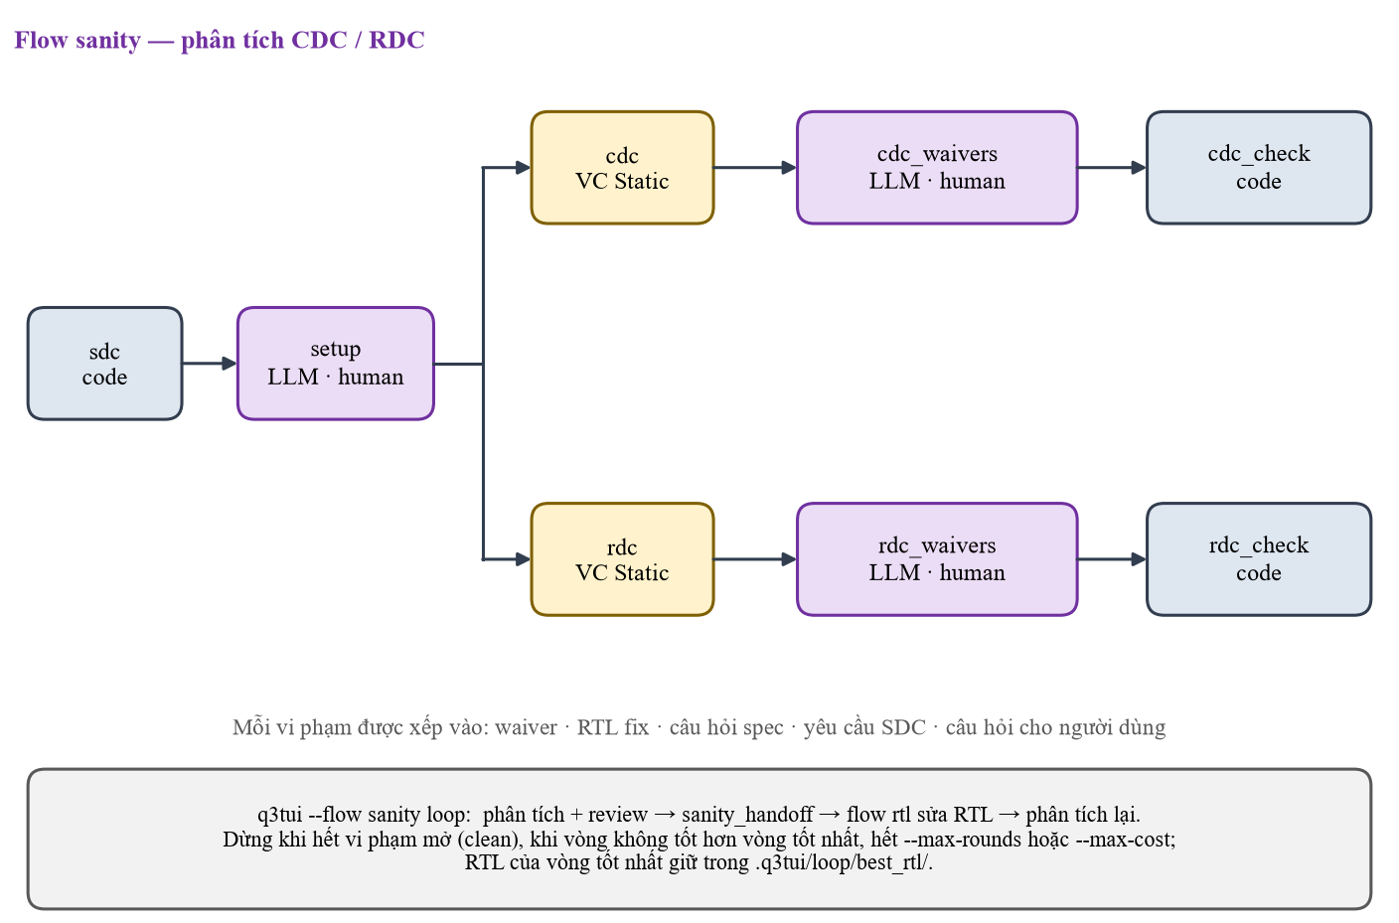
Hình 4-4: Các step của flow sanity và vòng sửa lỗi
Bảng 4-4: Các step của flow sanity
Step | Làm gì
sdc | SDC mà hai lane dùng chung; render từ sdc.json, hoặc dùng nguyên sdc.tcl của bạn nếu không có sdc.json.
setup | Một stage LLM chỉ đọc quyết định môi trường phân tích (reset, black box, quasi-static, hằng, bộ đồng bộ reset); code kiểm tra tên và chạy thử tool; gate là review của bạn.
cdc / rdc | Role tool chạy script do Q3TUI viết; mỗi fatal, error, warning là một vi phạm; ghi bảng reports/<role>_report.md/.csv.
cdc_waivers / rdc_waivers | Một stage LLM chỉ đọc quyết định từng vi phạm; gate là review của bạn.
cdc_check / rdc_check | Chỉ có code: chạy lại tool với waiver đã nạp; fail trừ khi các vi phạm mở đúng bằng những cái chưa waive.

q3tui --flow sanity loop lặp: phân tích và review → sanity_handoff → flow rtl sửa RTL → phân tích lại. Vòng dừng khi không còn vi phạm mở (clean), khi một vòng không tốt hơn vòng tốt nhất (no improvement), khi hết --max-rounds hoặc --max-cost; RTL của vòng tốt nhất được giữ trong .q3tui/loop/best_rtl/ và có thể khôi phục bằng --restore-best.

Flow fpga và asic: PPA và synthesis
Hai flow này nhận RTL từ flow rtl và chia sẻ constraints/sdc/; mọi vấn đề phát hiện được trả về bằng change request (Hình 4-5).
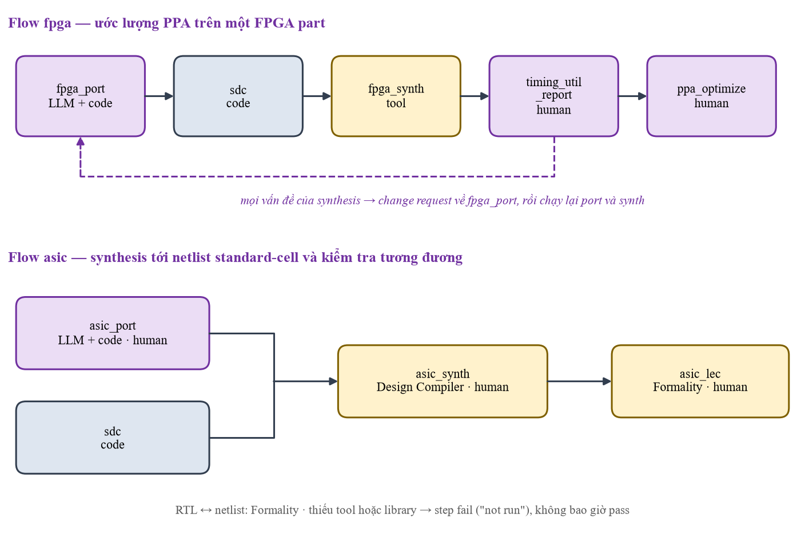
Hình 4-5: Các step của flow fpga và flow asic
Bảng 4-5: Các step của flow fpga và flow asic
Flow | Step | Làm gì
fpga | fpga_port | Quét code tìm thứ tool của part không đọc được (file khởi tạo bộ nhớ, primitive của hãng khác), rồi "porter" (LLM kèm tool) xử lý; mọi vấn đề của synthesis quay về đây.
fpga | sdc | constraints/sdc/sdc.json → các file Tcl (chỉ code).
fpga | fpga_synth | Script theo họ FPGA: Vivado out-of-context, Yosys + nextpnr hoặc Quartus Prime; ghi schemas/fpga_synth.json.
fpga | timing_util_report | Đọc báo cáo: LUT/FF/BRAM/DSP, WNS/Fmax, đường tới hạn; so với mục tiêu; gate human.
fpga | ppa_optimize | Khi trượt mục tiêu: một stage LLM chỉ đọc đề xuất cách sửa; gate human.
asic | asic_port | Quét src/rtl/ tìm thứ ASIC không nhận (SRAM wrapper, synchronizer cell, ICG…), porter đưa ra work order cho RTL; gate human.
asic | asic_synth | Design Compiler: netlist build/syn/asic/netlist/<top>.{v,ddc,sdc,svf}, báo cáo area/timing/power; gate human.
asic | asic_lec | Formality chứng minh netlist tương đương RTL; gate human.

Thiếu tool hoặc thư viện thì step fail với trạng thái "not run", không bao giờ được tính là đạt.

Chạy nhiều flow cùng lúc
Có thể chạy dv, fpga và sanity cùng lúc trong một thư mục dự án, mỗi flow là một tiến trình riêng. Điều này an toàn nhờ: một run cho mỗi flow (khóa .q3tui/run.<flow>.lock); pipeline.json được lưu dưới khóa file và trộn theo từng step; một step chỉ chạy trong một tiến trình tại một thời điểm; và thiết kế không bị đổi dưới chân step của run khác (các step của pipeline.design_flows, mặc định [rtl], phải chờ tới lượt riêng trước khi sửa thiết kế).

Cơ chế cốt lõi (Core mechanisms)

Thay đổi lan truyền bằng cập nhật, không phải chạy lại
Quy tắc cho mọi step: khi đầu vào thay đổi, artifact phía sau được cập nhật: chỉ phần bị ảnh hưởng được ghi lại, phần còn lại giữ nguyên từng byte (Hình 5-1). Một step chỉ được tạo lại từ đầu ở lần đầu, sau reset, hoặc với --regenerate <step>.
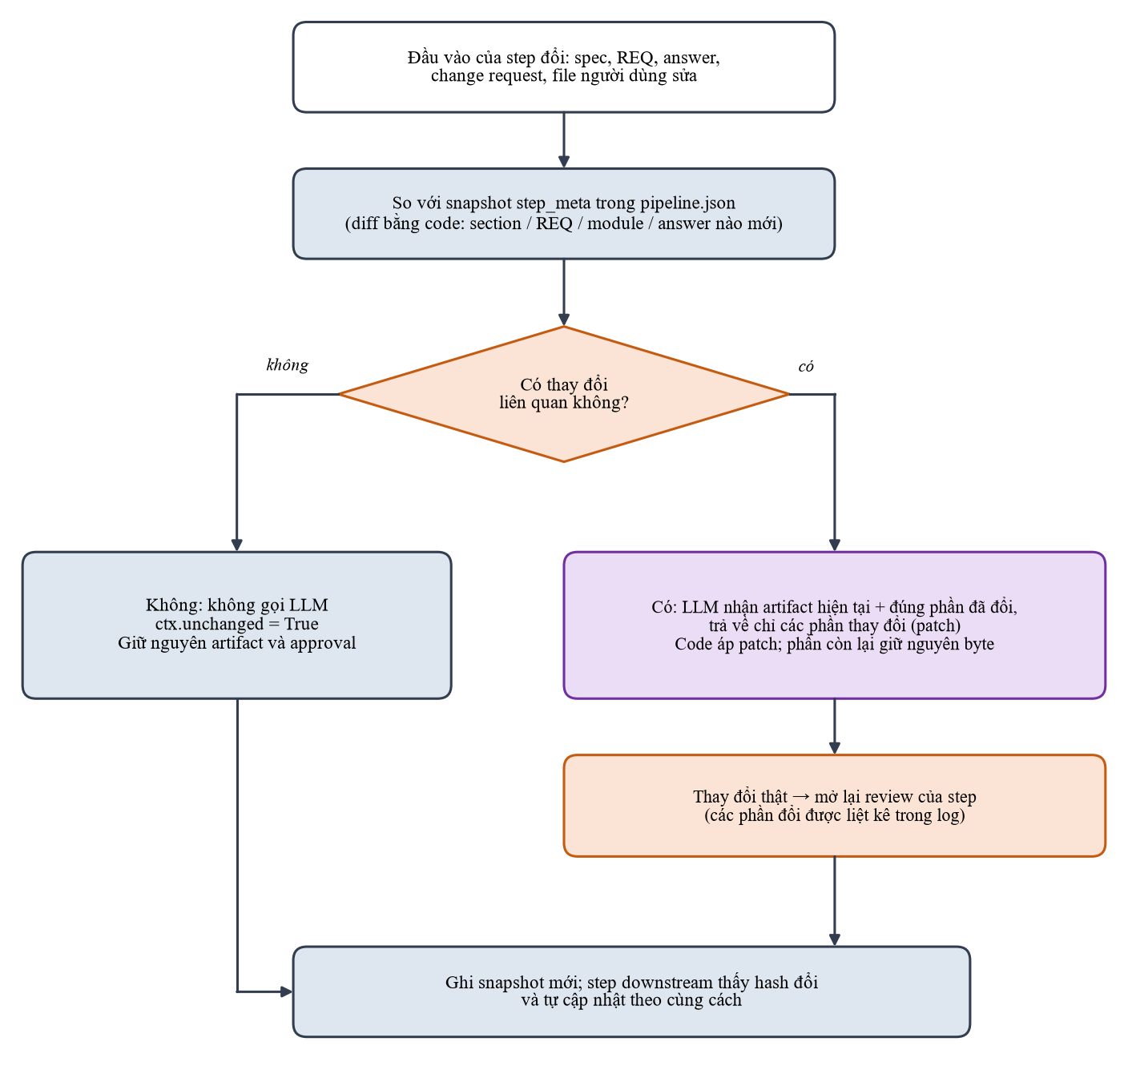
Hình 5-1: Quy trình cập nhật thay vì chạy lại của một step
- Snapshot: sau mỗi lần chạy, step ghi lại nó được dựng từ gì (hash section spec, REQ, tham số, answer) trong pipeline.json (step_meta).
- Diff bằng code: lần chạy sau so đầu vào với snapshot; không có gì liên quan thay đổi thì không gọi LLM, giữ nguyên output và giữ approval.
- Patch: ngược lại, LLM nhận artifact hiện tại cộng đúng phần đã đổi và trả về chỉ các phần thay đổi; code áp patch.
- Quyết định đã chốt: answer và default đã chấp nhận của step trước được truyền xuống như "settled decisions", step sau không hỏi lại.
- Check mới kiểm tra lại kết quả cũ: tăng checks_version của step làm kết quả cũ stale; chạy lại không đổi gì (không LLM), chỉ sửa nếu kết quả giờ không đạt check.
Nếu một step bị ngắt (đóng TUI, kill tiến trình), câu trả lời của từng stage LLM đã xong được ghi ngay vào .q3tui/cache/stages/<step>/; lần chạy sau dùng lại chúng, không tốn chi phí, chỉ trả cho phần còn lại.

Gate, câu hỏi và quyết định
Mọi step có thể hỏi đều ghi giá trị mặc định theo thông lệ vào output (đánh dấu Assumption:) và liệt kê câu hỏi kèm default_assumption; mỗi câu hỏi có 2–4 lựa chọn đề xuất, mỗi lựa chọn nói rõ tác động thiết kế (area / speed / power / complexity). Gate xử lý theo chế độ của nó (Hình 5-2).
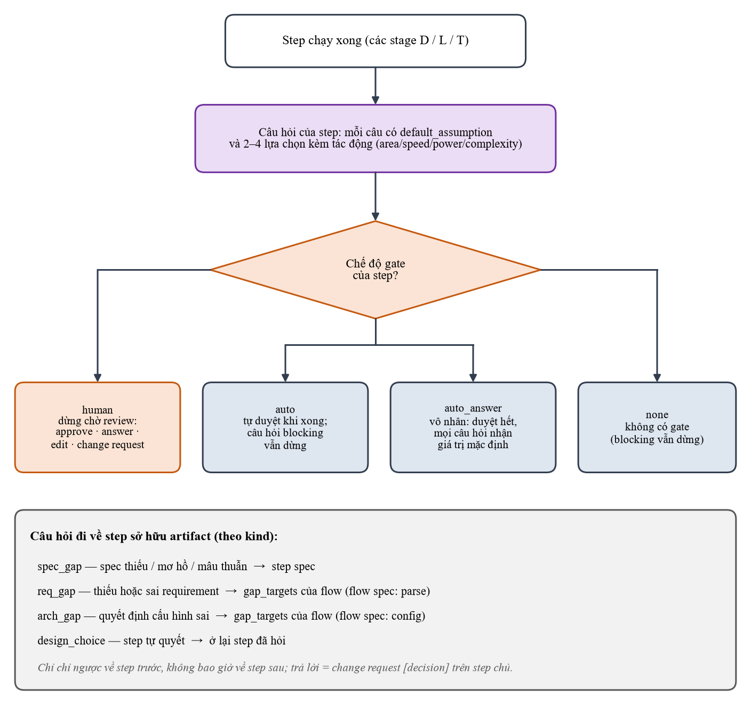
Hình 5-2: Gate, chế độ gate và đường đi của câu hỏi
Bảng 5-1: Loại câu hỏi và step sở hữu câu trả lời
Kind | Ý nghĩa | Step sở hữu
spec_gap | spec thiếu, mơ hồ hoặc mâu thuẫn | spec
req_gap | requirement thiếu hoặc sai | theo gap_targets của flow (flow spec: parse)
arch_gap | quyết định cấu trúc/cấu hình sai hoặc làm bài toán bất khả thi | theo gap_targets của flow (flow spec: config)
design_choice | quyết định mà step tự đưa ra | ở lại step đã hỏi

Mỗi artifact có đúng một step sở hữu, nên step sau không bao giờ tự vá lỗi của step trước và cũng không âm thầm sửa nó. Câu hỏi chỉ trỏ ngược về step trước; trả lời một câu hỏi gap trở thành change request [decision] trên step chủ, step đó cập nhật (chỉ phần bị ảnh hưởng), rồi các step sau theo. Câu hỏi blocking không có mặc định an toàn nên không thể duyệt bỏ bằng default.

Vòng sửa lỗi (fix loop)
Sản phẩm không chỉ báo lỗi: nó phân xử lỗi của ai và gửi sửa có phạm vi tới step sở hữu (Hình 5-3).
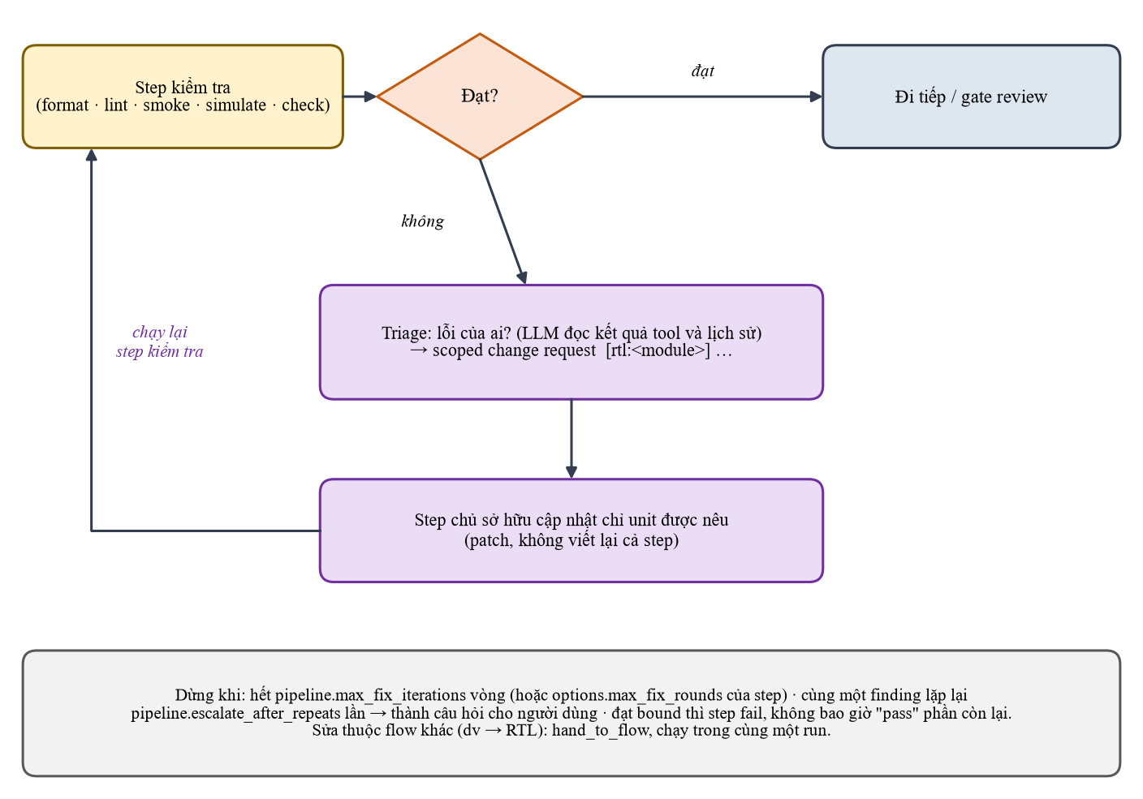
Hình 5-3: Vòng sửa lỗi giữa step kiểm tra và step sở hữu
Khi một step đã gửi sửa tới step trước, run tự tiếp tục: step có change request cập nhật (chỉ những unit được nêu), rồi step kiểm tra chạy lại, cho đến khi đạt, một gate review dừng, một câu hỏi blocking chờ bạn, dùng hết pipeline.max_fix_iterations vòng, hoặc cùng một finding quay lại pipeline.escalate_after_repeats lần (khi đó nó thành câu hỏi cho bạn). Change request có phạm vi [step:unit] … chỉ chạy lại đúng unit (module, test case) được gọi tên.

Tất định trước (deterministic first)
Bất cứ thứ gì tính được đều là code: parse, rule check, chạy tool, dựng báo cáo, truy vết. LLM làm việc viết, suy luận và sửa lỗi, và luôn nhận kết quả tool như dữ kiện (qua prompt hoặc tool MCP trong tiến trình mcp__q3tui__*). Agent trả nội dung dưới dạng dữ liệu khi có thể; code ghi file. Prompt chỉ mang những gì unit cần, phần tĩnh trước; sửa lỗi đi vào các session nhỏ chỉ có vấn đề và nội dung hiện tại. Đầu ra tool được giới hạn tập trung (llm.tool_output_limit).

Tính độc lập giữa RTL và testbench
Đây là quyết định của người dùng sản phẩm: kiểm chứng chỉ có giá trị khi hai phía không nhìn thấy nhau (Hình 5-4). Được ép ở mức hook bằng deny_dirs, write_dirs, write_files.
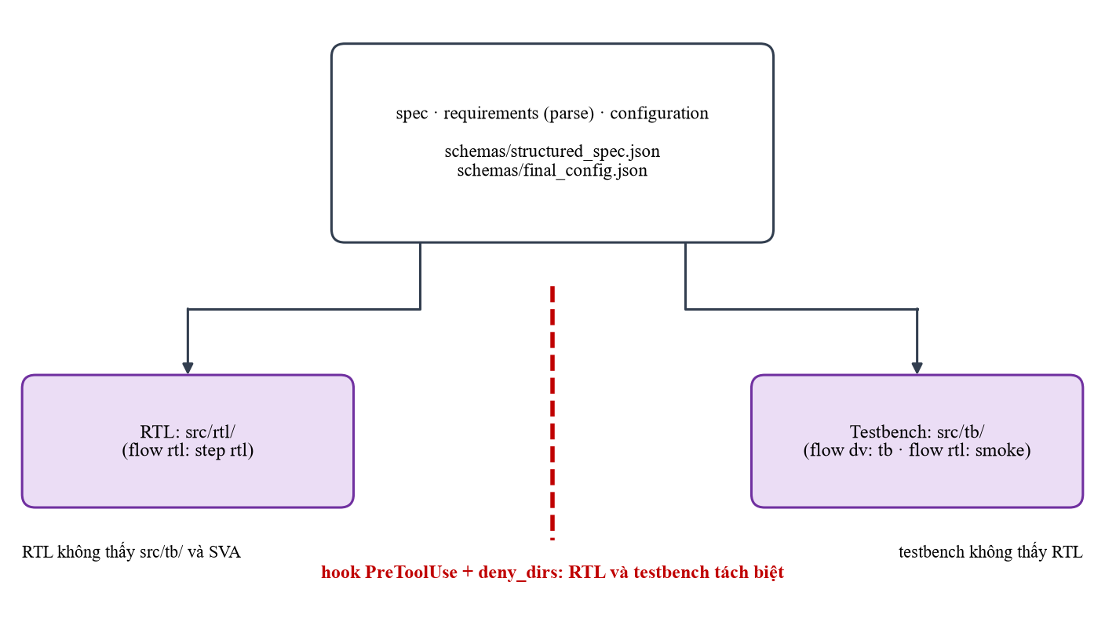
Hình 5-4: Tính độc lập giữa RTL và testbench
Bảng 5-2: Ai thấy gì (flow spec và rtl)
Tác nhân | Thấy | Không bao giờ thấy
spec | intent, template spec, tài liệu tham chiếu trong spec/ | —
parse, config | spec (và parse) | —
rtl | spec, parse, config | build/ (output tool cũ), thư mục model
smoke (flow rtl) | spec, parse, config (viết testbench) | RTL và kết quả style lint (RTL chỉ do code nạp khi biên dịch)
tb (flow dv) | spec, requirement, configuration | RTL cho tới pha tích hợp cuối của backend UVM

.q3tui/ bị chặn với mọi stage. Với tool Glob, Q3TUI thay bằng mcp__q3tui__glob (safe_glob) để không để lộ output cũ qua danh sách file.

Team mode
Khi bật team.enabled (và session fresh), mọi task LLM của một vai trò đi vào một session Claude duy nhất của vai trò đó, bền qua các task, run và lần khởi động lại. Session đọc dự án một lần (sau đó từ prompt cache với giá khoảng 1/10), nhớ vì sao nó viết như vậy và sửa bug trong một lượt.
Bảng 5-3: Các vai trò của team mode (llm/roles.py)
Vai trò | Task (tên stage) | Không thấy
architect | spec_* (viết spec và cập nhật) | model, rtl, tb
designer | rtl_* (module RTL và sửa lỗi) | model, tb
reviewer | rtl_review_*; không bao giờ viết RTL | model, tb
verifier | tb_*, vplan* (test plan, testbench) | rtl, model
flow | mọi task, ở chế độ session: flow | — (mỗi task giữ giới hạn riêng)

Reviewer khác, sub-agent được ủy quyền và mọi stage không vai trò nào nhận (như parse_spec) luôn chạy fresh. System prompt và danh sách tool của một vai trò được giữ ổn định để tận dụng prompt cache; mỗi vai trò có NOTES.md ghi quyết định và vấn đề mở, và tự nén session khi ngữ cảnh đầy. Tính độc lập vẫn được ép bằng hook cho từng task.

Lịch sử dự án
Q3TUI tự lưu một phiên bản của dự án mỗi khi một step kết thúc (done hoặc failed) mà có thay đổi, và đánh dấu passed/<flow> mỗi khi một flow đạt. Lịch sử nằm trong .q3tui/history/, một git repository riêng, không bao giờ push và không đụng .git của bạn. Step đọc nó bằng code: triage của dv được cho biết phiên bản nào đã đổi RTL kể từ lần test đó đạt. Tắt bằng pipeline.history: false.

Cấu trúc thư mục dự án (Project layout)
Q3TUI làm việc trong một thư mục dự án, mỗi khối thiết kế một thư mục. Mỗi thư mục có một vai trò và một chủ: yours (bạn viết, Q3TUI không xóa), generated (một step ghi; reset xóa) hoặc disposable (output tool, xóa lúc nào cũng được). Step không gọi tên thư mục: nó hỏi Project (spec_dir, sdc_dir, fpga_dir, …), và tên lấy từ các setting project.*.
<project>/
├── q3tui.yaml cấu hình dự án (ghi đè ~/.q3tui/q3tui.yaml)
├── config/ tools.json · pdks.json · rtl_rules.md · skills/
├── flows/ prompts/ flow và prompt riêng của dự án (tùy chọn)
├── spec/ intent.md · template.yaml · spec.md · ref/
├── constraints/sdc/ sdc.json và các file Tcl render ra
├── src/ rtl/ · tb/ · fpga/ · sw/
├── schemas/ structured_spec.json · final_config.json ·
│ questions/<step>.* · kết quả fpga/asic/cdc/rdc
├── reviews/ quyết định review của bạn (giữ khi reset)
├── reports/ báo cáo dựng bằng code (sanity, dv_*)
├── docs/ spec cuối cùng (hiện chưa flow nào ghi)
├── build/ syn/{fpga,asic} · sim · sanity (output tool)
└── .q3tui/ pipeline.json · cache/ · history/ · runs/ ·
team/ · bkp/ · run.<flow>.lock · stats.jsonl

Bảng 6-1: Các thư mục chính và ai sở hữu
Thư mục | Nội dung | Chủ
config/ | tools.json (tool theo role), pdks.json (thư viện standard-cell), rtl_rules.md, skills/<tên>/SKILL.md | bạn
spec/ | intent.md, spec.md (đầu ra của step spec hoặc spec của bạn), ref/ (tài liệu import, chỉ step spec đọc) | bạn
src/rtl/ | RTL và filelist.f; thư mục con csr/, style_lint/, smoke/ là file làm việc của flow rtl | sinh ra
src/tb/ | testbench của flow dv (project.tb_dir) | sinh ra
schemas/ | JSON artifact, câu hỏi và answer của mọi step, NOTES.md của session flow | sinh ra
reviews/ | parse_reviews.json, config_reviews.json, <role>_answers.json; giữ nguyên khi reset | bạn
build/ | output tool; nơi duy nhất output tool được đọc | dùng một lần
.q3tui/ | trạng thái nội bộ; không bao giờ hiện ra với LLM stage; xóa được nhưng mất lịch sử | Q3TUI

Mỗi file bạn sửa tay làm các step phía sau stale; Q3TUI sao lưu file vào .q3tui/bkp/<timestamp>/ trước khi bất kỳ agent nào sửa hoặc reset. Thư mục bạn import từ đó (q3tui import) bị chặn với mọi stage.

Cấu hình và cách sử dụng (Configuration and usage)

Cài đặt
Cần uv (script cài đặt có thể cài giúp; uv tải Python ≥ 3.12 nếu máy cũ hơn) và quyền dùng LLM (đăng nhập Claude Code mặc định, hoặc provider khác ở mục 2.4).
curl -fsSL \
https://raw.githubusercontent.com/nguyenquanicd/VLSIT_Q3TUI_ASIC_AI_FLOW/main/install.sh | bash
q3tui --version

Lệnh này cài q3tui vào ~/.local/bin; chạy lại để cập nhật. Tùy chọn khác: ghim phiên bản bằng Q3TUI_REF, cài từ bản clone (./install.sh), xem trước hoặc gỡ (--dry-run, --uninstall), hoặc uv tool install git+https://github.com/nguyenquanicd/VLSIT_Q3TUI_ASIC_AI_FLOW.git. Công cụ EDA do bạn mang tới: q3tui tools init ghi bộ tham chiếu vào config/tools.json, q3tui tools check cho biết flow hiện tại cần role nào và role nào còn thiếu.

Các lớp cấu hình
Bảng 7-1: Thứ tự giải quyết cấu hình (lớp sau thắng)
# | Lớp | Ghi chú
1 | Mặc định dựng sẵn
2 | $Q3TUI_HOME/q3tui.yaml (mặc định ~/.q3tui) | Cài đặt của site: module tool, model mặc định
3 | <project>/q3tui.yaml | Ghi đè theo thiết kế
4 | q3tui --config <path> hoặc $Q3TUI_CONFIG
5 | Cờ dòng lệnh: --model, --effort, …

Các lớp được trộn sâu (deep-merge). Khóa không biết sẽ bị từ chối. Trong TUI, phím , (hoặc /settings) mở hộp thoại Settings với các tab General, Gates, LLM, Spec, RTL, Models theo step; thay đổi được kiểm tra theo schema, áp dụng từ stage kế tiếp và ghi vào <project>/q3tui.yaml. q3tui config show in cấu hình đã trộn và nguồn của từng lớp.

Bắt đầu nhanh
mkdir my_block && cd my_block
q3tui init # ghi spec/intent.md: mô tả khối bạn muốn (hoặc đặt spec của bạn vào spec/)
q3tui # mở TUI; nhấn r để chạy
q3tui --flow rtl run # cùng dự án, giờ viết và kiểm tra RTL
q3tui status # step, gate, câu hỏi mở
q3tui auto # hoặc: chạy hết chuỗi flow không cần người

Trong TUI, r chạy, a review (approve, trả lời câu hỏi, sửa hoặc yêu cầu thay đổi), o xem câu hỏi mở và ? liệt kê mọi phím. Thư mục examples/ có sẵn các dự án mẫu (apb_slave, apb_dual_clk, axi4_sram_ctrl): sao chép một cái, cd vào và chạy q3tui.

Các lệnh CLI chính
Bảng 7-2: Các lệnh q3tui chính
Lệnh | Chức năng
q3tui init, q3tui | Khởi tạo dự án; mở TUI
q3tui run [--intent …] [--spec …] [--import …] [--from/--to/--only] [--regenerate STEP] [--yes] | Chạy các step còn thiếu hoặc đã cũ
q3tui status, questions, answer ID "…", approve, change | Xem trạng thái; xử lý câu hỏi, gate và change request
q3tui gate STEP MODE, reset, cost, stats | Đổi chế độ gate; reset step; xem chi phí và thống kê
q3tui auto, q3tui --flow sanity loop | Chạy hết chuỗi flow; vòng sửa của sanity
q3tui import DIR | Nhập thư mục dự án có sẵn (spec, RTL; test/testbench được phân loại nhưng chưa được dv tb nhận)
q3tui history log|diff|show|restore | Lịch sử các phiên bản của dự án
q3tui tools init|check, q3tui flow list|check | Tool theo role; kiểm tra file flow
q3tui gateway status|start|stop|models|install|login, q3tui keys list|set|clear | Gateway LiteLLM và khóa API
q3tui config show, q3tui team status|reset, q3tui design parse|check, q3tui act NAME key=value | Cấu hình đã trộn; team mode; parse/kiểm tra thiết kế; gọi một thao tác của Ops

Phát triển
uv sync rồi uv run pytest; test không gọi LLM thật mà thay q3tui.llm.runtime.run_stage bằng tests/fakes.FakeLLM, và thường không cần công cụ EDA (test dựng lệnh và parse log, không chạy tool). Thao tác người dùng mới phải được thêm vào core/ops.py và lộ ra ở cả phím TUI lẫn tool của trợ lý.

Giới hạn hiện tại và hướng phát triển
Q3TUI đang ở trạng thái Beta (0.1.0). Bảng 8-1 liệt kê các giới hạn đã biết và các chỗ tài liệu của repo chưa khớp với mã nguồn.
Bảng 8-1: Giới hạn hiện tại
Hạng mục | Mô tả
Windows | Q3TUI chạy trên Linux và Windows nhờ core/compat.py, nhưng trên Windows hiện còn lỗi xử lý đường dẫn trong lệnh dựng bằng shlex và trong YAML nên chưa chạy trọn vẹn (ghi nhận của quá trình phát triển, không phải đặc tả trong repo).
Công cụ EDA | VCS, Design Compiler, Formality, VC Static, Vivado… chỉ có trên Linux; Q3TUI không cài chúng, role chưa cấu hình được báo N/A.
UVM | Backend UVM của dv hiện chỉ phủ IP memory-mapped kiểu AXI có VIP; IP khác bị từ chối kèm tham số.
Import | File testbench/test được nhận diện nhưng step tb của dv chưa nhận chúng (báo "not imported"); SVA, script và filelist bị bỏ qua.
Sanity | Chưa có GCA (chưa có tool); chỉ CDC và RDC bằng VC Static.
Hướng sau | Theo docs/spec/README.md: formal, nâng cấp RTL có sẵn, web UI.
Provider khác Claude | Claude Code chỉ tính giá model nó biết, nên với model của provider khác một stage có thể báo chi phí $0; thinking_budget chỉ cho model Claude.
Tài liệu chưa khớp | CLAUDE.md còn nhắc "lanes" (core/lanes.py, q3tui tag, docs/spec/lanes.md) nhưng các file này không có trong repo và core/config.py ghi rằng lanes đã bị gỡ (thay bằng pipeline.design_flows và chạy nhiều flow cùng lúc). docs/spec/architecture.md còn ghi UVM "không thuộc phạm vi" trong khi flow dv đã có backend UVM.

- Từ viết tắt và thuật ngữ
Bảng 8-2: Từ viết tắt và thuật ngữ
Thuật ngữ | Nghĩa
CDC / RDC | Clock Domain Crossing / Reset Domain Crossing
CSR | Control and Status Register
DUT | Design Under Test
Gate | Điểm dừng của step để người dùng review và quyết định
LEC | Logic Equivalence Check (Formality)
PPA | Power, Performance, Area
REQ-NNN | Mã định danh của một requirement
SDC | Synopsys Design Constraints
Step kind | Loại step đã đăng ký (steps.KINDS); flow chọn kind để tạo step
Role (tool) | Khả năng EDA (lint, synth, sim, …) mà step gọi; tools.json ánh xạ tới lệnh cụ thể
TUI | Terminal User Interface (Textual)
UVM / VIP | Universal Verification Methodology / Verification IP

